О.В.Семеніхіна, М.Г.Друшляк
СТВОРЕННЯ ВЛАСНИХ КОМП’ЮТЕРНИХ ІНСТРУМЕНТІВ
У СЕРЕДОВИЩАХ ДИНАМІЧНОЇ МАТЕМАТИКИ

Анотація. У статті актуалізовані питання відсутності окремих математичних комп’ютерних інструментів у різних середовищах динамічної математики, наголошено на потребі авторських інструментів і відмінності алгоритмів дій по їх створенню у різних середовищах. На прикладах пропонується детальний опис дій щодо створення власних комп’ютерних інструментів у середовищах Gran2d, DG, Живая Геометрия, Математический конструктор, Cabri Geometry II Plus, GeoGebra.
Ключові слова: середовище динамічної математики, комп’ютерний інструмент, авторський комп’ютерний математичний інструмент, макрос, макроконструкція, Gran2d, DG, Живая Геометрия, Математический конструктор, Cabri Geometry II Plus, GeoGebra.

Аннотация. В статье актуализирован вопрос отсутствия отдельных математических компьютерных инструментов в различных средах динамической математики, подчеркнуты необходимость авторских инструментов и различия алгоритмов действий по их созданию в различных средах. На примерах предлагается подробное описание действий по созданию собственных компьютерных инструментов в средах Gran2d, DG, Живая Геометрия, Математический конструктор, Cabri Geometry II Plus, GeoGebra.
Ключевые слова: среда динамической математики, компьютерный инструмент, авторский компьютерный математический инструмент, макрос, макроконструкция, Gran2d, DG, Живая Геометрия, Математический конструктор, Cabri Geometry II Plus, GeoGebra.

Abstract. The paper describes the lack of mathematical computer tools in different dynamic mathematical environments. It is stressed on the need for authoring tools and the differences of the algorithms of creating them in different environments. The discription of creating own computer tools in environments Gran2d, DG, Live Geometry, MathKit, Cabri Geometry II Plus, GeoGebra is offered with examples in details.
Keywords: dynamic mathematical environment, computer tool, the author's computer mathematical tools, macro, macroconstruction, Gran2d, DG, Live Geometry, MathKit, Cabri Geometry II Plus, GeoGebra.

Сучасне навчання математики серед іншого передбачає активне використання інформаційних засобів, де особливою групою виділяються спеціалізовані програми динамічної математики (ПДМ) або інтерактивні геометричні системи (ІГС) Gran2d, DG [1], Живая Геометрия [2], Математический конструктор [3], Cabri Geometry II Plus [4], GeoGebra [5] тощо. Їх вирізняє можливість інтерактивної зміни створеної конструкції при зміні положення вихідних об’єктів. Саме ця характеристика привернула увагу науковців та методистів, які опікуються проблемами сучасного навчання математики і які часто рекомендують залучати згадані програмні засоби у навчальний процес.
Такі середовища містять ряд стандартних комп’ютерних інструментів для здійснення геометричних побудов та чисельних розрахунків. До інструментів, які наявні у кожному з середовищ, відносять побудову основних геометричних об’єктів (точки, відрізка, прямої, променя, кола) та визначення їх числових параметрів (довжина, кут, площа тощо).
Разом з цим набір математичних інструментів від середовища до середовища різниться, і не завжди можна ідею розв’язування задачі реалізувати однаковими інструментами у двох різних середовищах. Це інколи призводить до ситуацій, коли не можна засобами пакету розв’язати задачу за певним алгоритмом, або коли суб’єкт навчального процесу не бачить доцільність залучення певного середовища, яке, на його думку, не містить потрібних інструментів.
Більш прискіпливий аналіз можливостей використання інструментів ПДМ, розв’язування типових задач у різних середовищах наштовхує на думку щодо потреби у створенні власного інструменту побудов чи обчислень. Зокрема, цьому сприяють наступні чинники:
- відсутність стандартних геометричних конструкцій серед готових інструментів, наприклад, побудова правильного многокутника (трикутник, квадрат, шестикутник тощо), який часто зустрічається у задачах курсу планіметрії, не передбачена у програмах DG і Живая Геометрия;
- невдоволення запропонованим набором інструментів і спектром їх застосування, наприклад, у середовищі Gran2d група інструментів, що здійснюють геометричні перетворення, не містить послуги відображення відносно прямої; у програмі Математический конструктор передбачено інструмент Угловой коэффициент прямой, який визначає значення кутового коефіцієнту прямих, що побудовані з екрану, але цей інструмент не застосовний до прямих, які задаються аналітичним способом через окреме меню;
- невиправдані витрати навчального часу при побудові часто використовуваних конструкцій, наприклад, шкільний курс математики містить значну кількість задач, пов’язаних із побудовою вписаного або описаного кола, але такий інструмент не зустрічається в ПДМ.
З огляду на це розробники ПДМ закладають можливість створення авторського інструменту, який допоможе суб’єктам навчального процесу. Але при цьому розробники знову реалізують власне бачення у вирішенні окресленої проблеми, а тому алгоритм створення авторського інструменту також різниться від середовища до середовища [6-9]. На опанування цих алгоритмів пересічному вчителю математики потрібен додатковий час, що в епоху інформатизації є часто неможливою річчю.
Тому, зважаючи на те, що українські вчителі активно використовують програми динамічної математики, але різних виробників, вважаємо за потрібне описати підходи у створенні авторських комп’ютерних математичних інструментів у різних ПДМ.
Gran2d
У середовищі Gran2d нові інструменти мають назву макроконструкції – комбінацію об’єктів, яка часто використовується і яка передбачає швидкий і простий виклик.
Для створення власного інструменту потрібно реалізувати побудову, яку вважаєте за потрібне закласти в інструмент. Якщо така побудова завершена, то через пункт основного меню Макроконструкція/Створити: у полі зображення слід послідовно вказати вихідні та результуючі об’єкти. Вказавши останній результуючий об’єкт, потрібно знову активізувати послугу Макроконструкція/ Створити. У разі коректного задання вихідних і результуючих об’єктів з’явиться вікно Назва конструкції, інакше з’явиться вікно про помилку. Макроконструкції зберігаються з розширенням *.m2d, що відрізняє їх від звичайних файлів GRAN2D з розширенням *.g2d.
Для використання авторського інструменту (макроконструкції) використовують послугу Макроконструкція/Встановити, після чого за відповідними запитами програми, які з’являтимуться у полі підказки, необхідно вказати опорні об’єкти конструкції. При цьому типи опорних об’єктів, що вказуються, повинні співпадати з базовими типами авторської макроконструкції.
Приклад 1. (Gran2d) Створити новий інструмент Паралелограм, який будує паралелограм за трьома точками.
Потреба у новому інструменті: у середовищі Gran2d не передбачена автоматизована побудова паралелограма, але велика кількість задач шкільного курсу планіметрії пов’язана з цією геометричною фігурою.
Створення інструменту. Паралелограм визначається однозначно за трьома власними елементами (наприклад, три точки – вершини паралелограма, дві сторони паралелограма і кут між ними, дві діагоналі паралелограма і кут між ними). Наша задача полягає побудувати паралелограм за трьома його вершинами, які задаються довільно з екрану.
Паралелограм визначатимемо на кінцях нижньої основи (ліва нижня, права нижня) і верхньої лівої вершини. Пропонуємо наступний спосіб (він не єдиний). Побудуємо три точки А, В, С (дві нижні і одну верхню вершини паралелограма) і відрізки АС та АВ. Проведемо через точку С пряму, яка паралельна стороні АВ, а через точку В – пряму, яка паралельна АС. Знайдемо їх точку перетину – точку D. Побудуємо відрізки CD та BD (рис. 1).
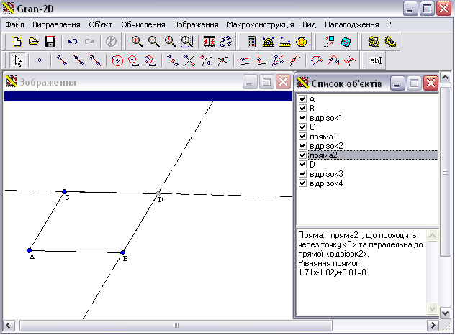
Рис.1.
Звернувшись до послуги Макроконструкція/Створити, вказуємо на зображення вихідних об’єктів – точки А, В, С (обов’язковим є порядок введення точок). Далі знову звернувшись до цієї послуги, вказуємо на точку D і відрізки АВ, АС, CD, BD, які утворюють паралелограм і є результуючими об’єктами. Знову активізуємо вказану послугу, вводимо назву макроконструкції «Паралелограм» та зберігаємо її.
Надалі інструмент можна використати, звернувшись до послуги Макроконструкція/Встановити/Паралелограм.
DG
В інтерактивному геометричному середовищі DG авторські інструменти називаються макроси. Для їх створення потрібно звернутися до пункту меню Макроси/Створити макрос: відкриється діалогове вікно Створення макросу, робота якого передбачає кілька етапів: (1) – Вибрати вихідні об’єкти, (2) – Вибрати результуючі об’єкти, (3) – Введіть ім’я та опис макросу.
Зауважимо, що інструменти користувача зберігаються з розширенням *.DGM, що відрізняє їх від звичайних файлів DG з розширенням *.DGF.
Приклад 2. (DG) Створити інструмент Коло за діаметром, який будує коло за двома точками – кінцями діаметра.
Потреба у новому інструменті: у середовищі DG коло можна побудувати за центром і точкою на колі та за центром і радіусом, але розробниками не передбачена можливість автоматичної побудови кола за його діаметром, що часто є більш зручним при розв’язуванні задач.
Створення інструменту. Побудуємо відрізок АВ, який буде діаметром майбутнього кола. Знайдемо його середину – точку О – центр кола. Побудуємо коло за центром О та точкою А на колі (рис.2).
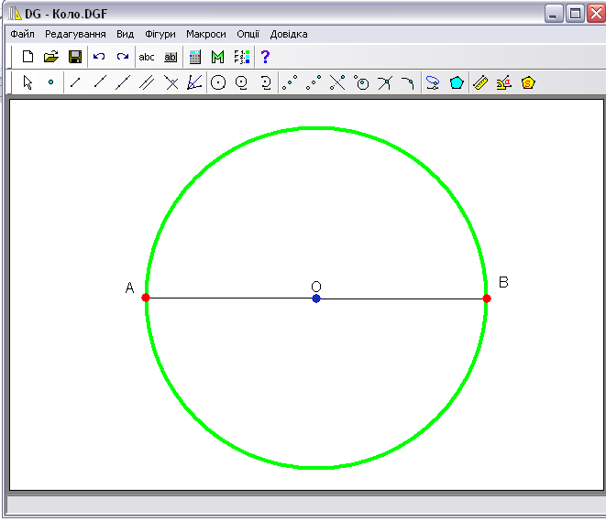
Рис.2
Далі натиснемо Макроси/Створити макрос: у якості вихідних об’єктів оберемо точки А та В; у якості результуючих об’єктів – коло та точку О (можна вибрати коло, точку О і діаметр); виберемо назву для макроса – Коло за діаметром.
Живая Геометрия (ЖГ)
Інтерфейс ЖГ порівняно з іншими ПДМ на перший погляд дещо «бідний», оскільки він містить іконки лише для побудови точки, відрізка (прямої, півпрямої, променя) і кола, але основне меню програми містить велику кількість прихованих інструментів, використання яких дозволяє говорити про великий потенціал підтримки геометричних досліджень. Поряд з цим користувачі ЖГ інколи мають потребу і у використанні власних комп’ютерних інструментів.
Тому розробниками середовища передбачено кнопку 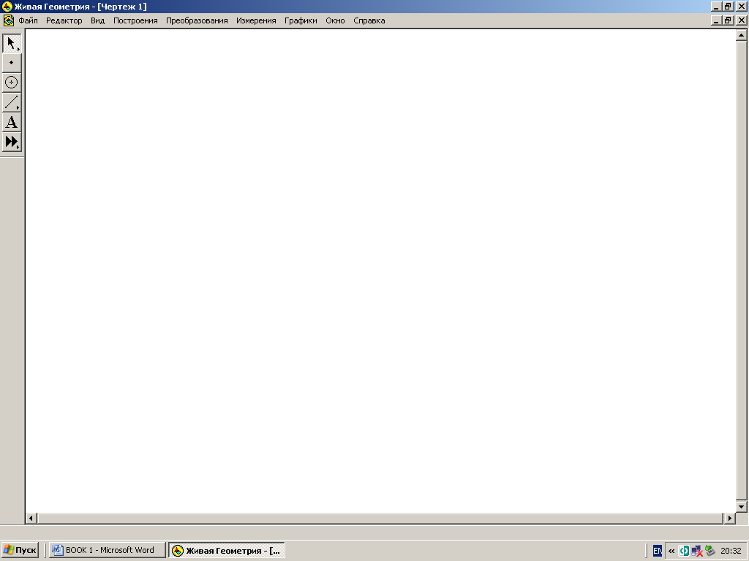, яка дає можливість додавати нові комп’ютерні інструменти. Якщо побудувати, наприклад, трикутник, обвести його курсором миші, натиснути , то з’явиться пропозиція Создать новый инструмент, який програма запам’ятає як інструмент створення трикутника. Зауважимо, що у середовищі ЖГ не потрібно вказувати вихідні і результуючі об’єкти – вони визначаються програмою автоматично (!).
Приклад 3. (ЖГ) Створити новий інструмент Правильний шестикутник, який за вхідними двома точками – вершинами – будує правильний шестикутник.
Потреба у новому інструменті: у середовищі ЖГ взагалі не передбачена автоматична побудова правильних многокутників, але велика кількість задач планіметрії пов’язана з правильним трикутником, квадратом, правильним шестикутником.
Створення інструменту. Серед різних способів побудови правильного шестикутника зупинимось на тому, який базується на використанні геометричних перетворень.
Будуємо дві точки, які будуть визначати сторону майбутнього правильного шестикутника. На заданих точках будуємо відрізок, виділяємо одержаний відрізок і його кінці (у програмі вони підсвічуються рожевим). Через меню Преобразования/Повернуть заходимо у вікно Поворот, де задаємо кут повороту 120⁰ і центр повороту (подвійний клік у обраній точці). Зазначимо, що введені параметри відразу можна спостерігати на екрані – побудова підсвічується блідим кольором.
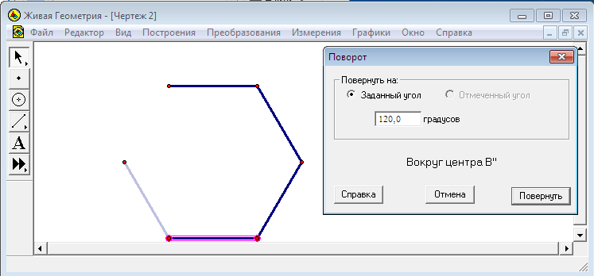
Рис.3.
Аналогічні дії виконуємо з побудованою стороною і далі, поки не замкнемо ламану (рис.3). Потім виділяємо шість вершин і через пункти меню Построение/Внутренняя область створюємо плоский шестикутник.
Для створення нового інструменту виділяємо область на екрані, де міститься побудований шестикутник, і натискаємо кнопку , де вибираємо поле Создать новый инструмент. Фіксуємо у відповідному полі назву. Інструмент створено.
Математический конструктор (МК)
Для створення нового інструменту у МК потрібно повністю виділити потрібну побудову і скористатися пунктом меню Мои инструменты/Новый инструмент. Відкриється діалогове вікно створення нового інструмента: у середовищі автоматично аналізуються об’єкти і зв’язки між ними, йде пошук вільних об’єктів, які сприймаються як аргументи для нового інструмента, і визначення залежних об’єктів, які сприймаються як результат. Зауважимо, що у МК надається колекція готових інструментів деяких стандартних конфігурацій – рівнобічна трапеція, висоти у трикутнику, коло за діаметром тощо (рис.4).
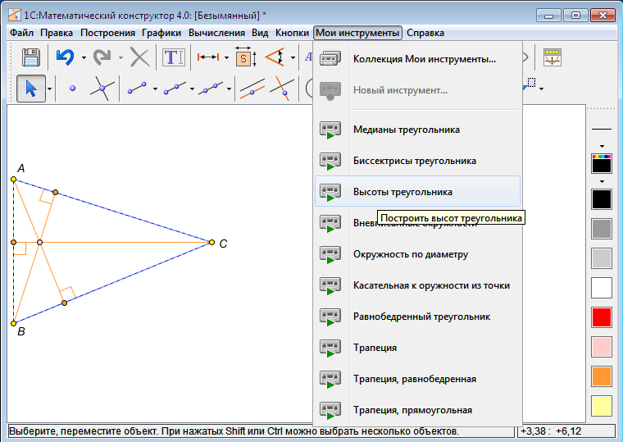
Рис.4.
Приклад 4. (МК) Створити інструмент Кутовий коефіцієнт, який обчислює кутовий коефіцієнт прямої, яка задана загальним рівнянням.
Потреба у новому інструменті: у середовищі МК кутовий коефіцієнт можна обчислити для прямих, які побудовані з екрану, але визначити його для прямих, які задаються аналітично через загальне рівняння (неявно задана функція) автоматично не виходить – графік функції не сприймається середовищем як звичайна пряма.
Створення інструменту. Загальне рівняння прямої $Ax+By+C=0$ – це неявно задана функція, тому для визначення кутового коефіцієнта потрібно буде оперувати інструментами алгебраїчної панелі.
Задамо довільну лінійну функцію, наприклад, $F\left(x,y\right)=2x+3y-6$. Побудуємо графік цієї функції, на якому довільно побудуємо дві точки А та В. Обчислимо їх координати та значення виразу $\frac{(y_{B}-y_{A})}{(x_{B}-x_{A})}$, який чисельно дорівнює кутовому коефіцієнту прямої (рис.5а). Зауважимо, що вираз можна позначити буквою k.
Виділимо задану функцію та вираз для обчислення кутового коефіцієнта і через пункт меню Мои инструменты/Новый инструмент створюємо новий інструмент.
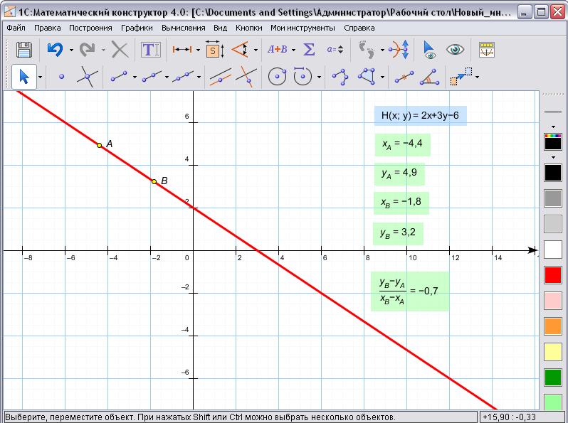
Рис.5.
Останній приклад демонструє можливість створення у середовищі МК інструментів, пов’язаних із чисельними розрахунками, а не лише з геометричними побудовами. Також варто зауважити про аргументи і результат авторського інструменту – якщо при його створенні виділяти функцію і вираз (як зазначено у прикладі), то інструмент буде працювати лише для прямої, яка задана загальним рівнянням. Якщо ж при створенні інструменту виділяти графік прямої (а не її рівняння) і вираз, то інструмент спрацює і для прямої, заданої у явному вигляді (хоча для неї кутовий коефіцієнт уже заданий аналітично)
Cabri Geometry II Plus
У середовищі Cabri Geometry II Plus (інтерфейс, на жаль, англійський, сама програма ліцензійна, але можна встановити демо-версію, яка буде дійсна 30 днів) створення макросів (кнопка 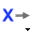) відбувається у три етапи: (1) – Initial Object(s) – вказуються вихідні об’єкти, (2) – Final Object(s) – вказуються результуючі об’єкти, (3) – Define macro – вводиться назва макроса.
Приклад 5. (Cabri Geometry II Plus) Створити власний інструмент Дотична до кола, який через задану точку заданого кола проводить дотичну.
Потреба у новому інструменті: у середовищі Cabri Geometry II Plus не передбачено інструмент для побудови дотичної до кола, що проходить через задану точку кола, хоча велика кількість задач курсу планіметрії пов’язана з цією конфігурацією.
Створення інструменту. Побудуємо коло та його радіус. Через точку на колі, що є кінцем радіуса, проведемо пряму перпендикулярно радіусу, яка і буде дотичною до кола (рис.6).
Виберемо вихідні об’єкти (Initial Object(і) – коло та точка на колі, результуючі об’єкти (Final Object(s) – дотична, назву макроса (Define macro) – Дотична до кола. У цьому середовищі на відміну від інших за допомогою віртуального олівця можна власноруч створити іконку для макроса (рис.7).
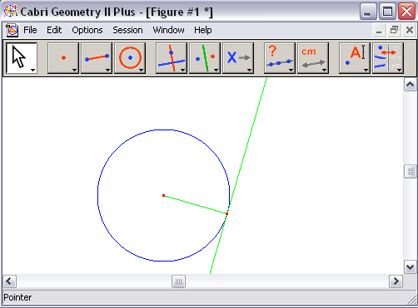 | 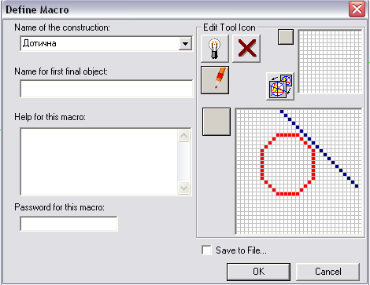
Рис.6. | Рис.7.
GeoGebra
Для створення власного інструменту у програмі GeoGebra потрібно у меню Инструменты обрати пункт Создать инструмент 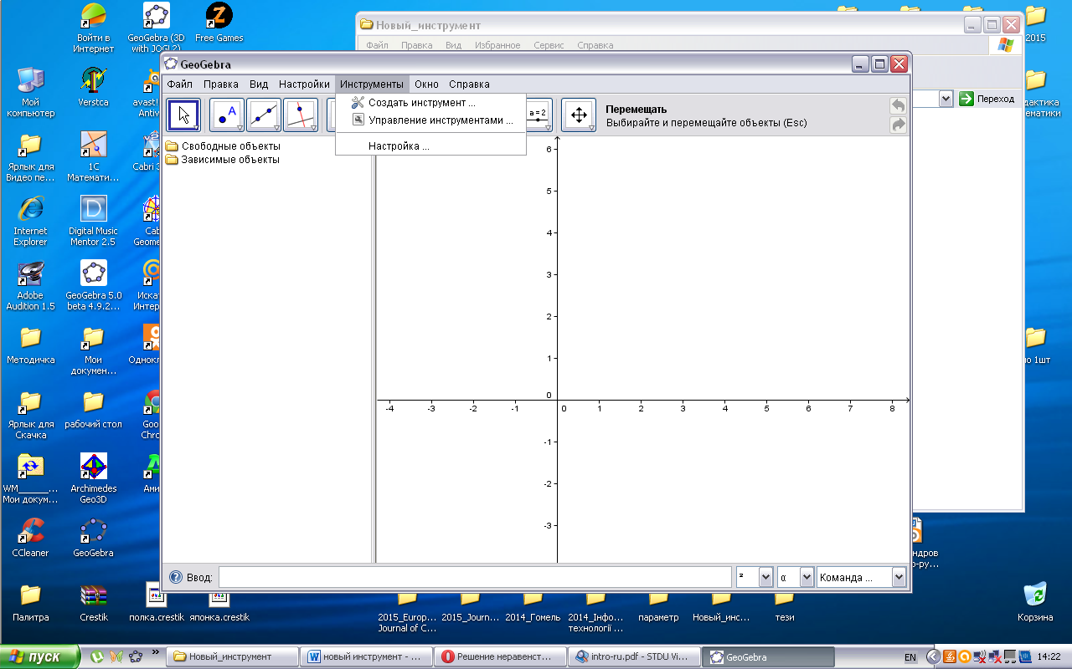, після чого відкриється діалогове вікно, де активізується вкладка Выходные объекты, куди потрібно занести ті об’єкти, які є результатом побудов. У наступній вкладці Входные объекты середовищем автоматично пропонуються «батьківські об’єкти», які усе ж таки можна змінити. Потім потрібно перейти до вкладки Имя и значок. Якщо усі вхідні і результуючі об’єкти введені коректно, то середовищем пропонується ввести назву інструменту та його логотип (можна обрати стандартний). Назву команди текстового поля програма заповнює автоматично. Новий інструмент стає частиною панелі інструментів.
Для подальшого використання авторського інструменту потрібно у меню Инструменты/Управление инструментами 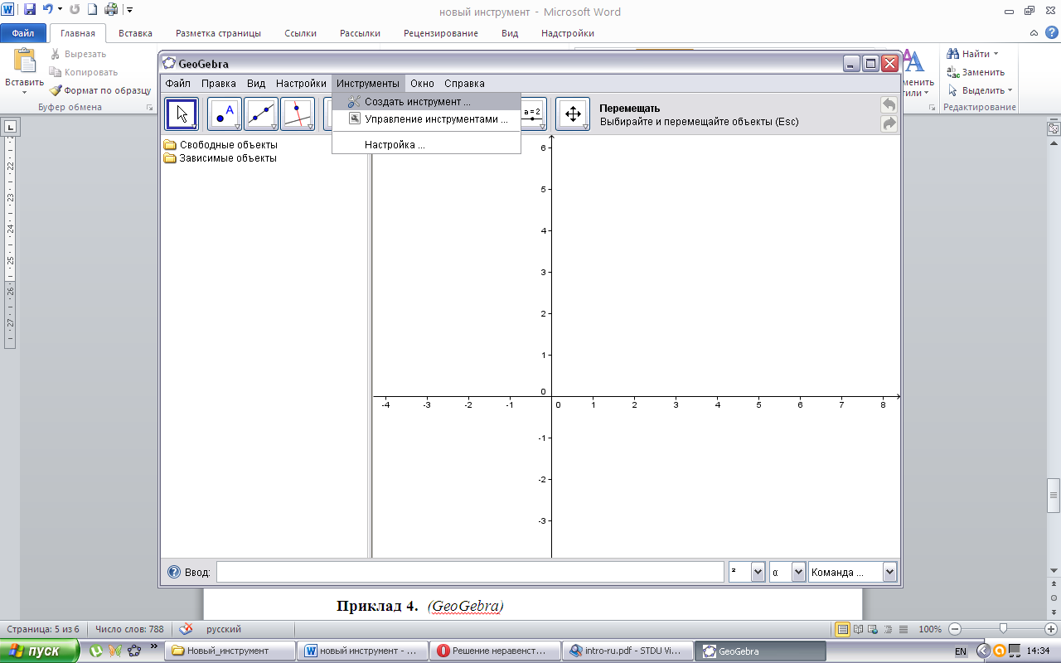 обрати створений інструмент із списку доступних і зберегти його (Сохранить как…). Зауважимо, що інструменти користувача зберігаються з розширенням *.ggt, що відрізняє їх від звичайних файлів GeoGebra з розширенням *.ggb. За замовчуванням інтерфейс програми не містить інструментів користувача, тому їх потрібно імпортувати у нове вікно програми (через меню Файл/Открыть/…).
Приклад 6 (GeoGebra5.0). Створити новий інструмент Проекція точки на площину, який за даною точкою будує її проекцію на задану площину.
Потреба у новому інструменті: досить часто в стереометричних задачах шкільного курсу математики та аналітичної геометрії потрібно знаходити проекцію точки на площину, але не кожне середовище ПДМ передбачає оперування просторовими об’єктами, а у тих, де є можливою побудова просторових тіл створення власного інструменту неможливе (Cabri3d) або не передбачено розробниками.
Створення інструменту. Через рядок вводу задамо площину α (неявно задана лінійна функція – загальне рівняння площини) та точку А її координатами. Проведемо через точку А пряму b, яка перпендикулярна до заданої площини. Знайдемо точку В перетину прямої b та площини α (рис.9). Ця точка буде шуканою проекцією.
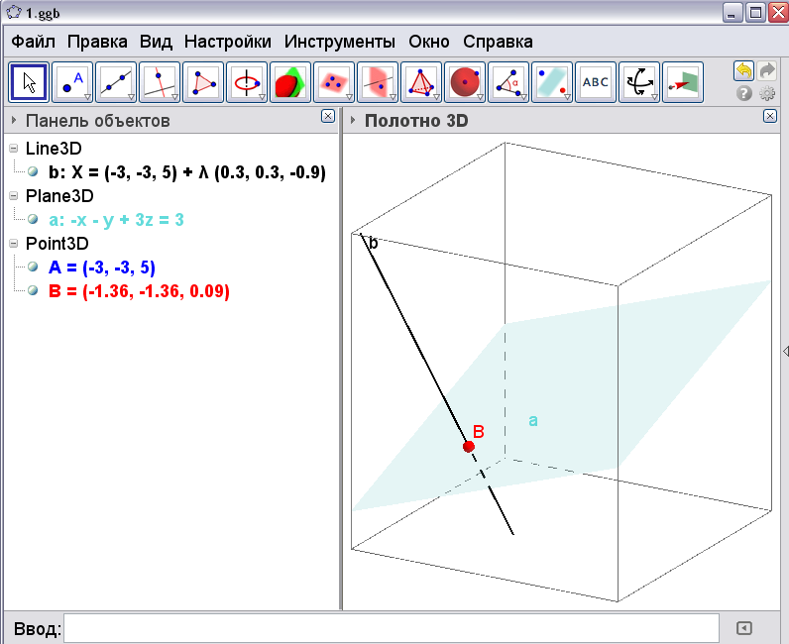
Рис.9
Далі обираємо Инструменты/Создать інструмент: в якості результуючого об’єкту вказуємо точку В; в якості вихідних об’єктів програма запропонує площину та точку А. У меню Инструменты/Управление инструментами натиснемо на кнопку Сохранить как… і виберемо назву для інструменту – Проекція точки на площину.
Описаний інструмент застосовний до площини та точки, які задані як через рядок вводу, так і до створених з екрану.
Приклад 7 (GeoGebra5.0). Створити новий інструмент Кут між площинами, який за двома заданими площинами визначає двогранний кут між ними.
Потреба у новому інструменті: задача є типовою для курсу аналітичної геометрії і зустрічається при вивченні математики у профільних класах. При цьому інструменти, які б визначали такий кут, розробниками не передбачені.
Створення інструменту. Площини можна задати через рядок вводу, але ми задамо їх з екрану точками A, B, C, D, E, F, які потім сховаємо. Для двох побудованих площин α, β визначимо лінію їх перетину – пряму a. На цій прямій довільно побудуємо точку G і проведемо площину f, яка буде перепендикулярною до прямої a. Знову визначимо лінії перетину – прямі b i d. На цих прямих довільно візьмемо по точці Н і І. Знайдемо кут, який визначено точками Н, G, І і який є шуканим (рис.10).
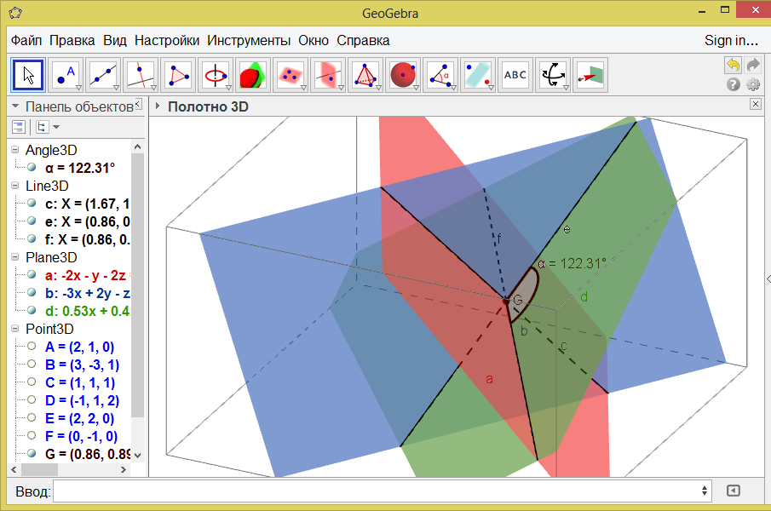
Рис.10.
Далі обираємо пункт меню Инструменты/Создать інструмент: в якості результуючого об’єкта пропонується кут, але ми додамо зображення лінійного кута; вихідними об’єктами програма пропонує зробити точки A, B, C, D, E, F, але ми їх видалимо, а натомість призначимо площини α, β. Якщо усе зроблено правильно, то програма запропонує у вкладці Имя и значок ввести ім’я новоствореного інструмента і його візуальну позначку. Потім у меню Инструменты/Управление инструментами натиснемо на кнопку Сохранить как… і виберемо назву для інструменту – Кут між площинами.
Висновки. Наш досвід роботи з ПДМ дозволяє провести певні узагальнення і систематизацію можливостей створення власних математичних інструментів з огляду на різні програмні засоби (табл.1).
Таблица 1
Послуги ПДМ при створенні авторського математичного інструменту
Можлива послуга у ПДМ | Gran2d | Gran3d | DG | ЖГ | МК | Cabri Geometry II Plus | Cabri3D | GeoGebra | GeoGebra5.0  Полотно 3D
Створення власного інструменту | + | * | + | + | + | + | * | + | +
Створення геометричних інструментів | + | * | + | + | + | + | * | + | +
Створення алгебраїчних інструментів | - | * | - |  | + | - | * | + | -
Сприйняття результатів обчислень та числових значень виразів як об’єктів нового інструменту | - | * | - | - | + | + | * | + | +
Автоматичне визначення вихідних та результуючих об’єктів | - | * | - | - | + | - | * | - | -
Створення або завантаження власної іконки для інструменту | - | * | - | - |  | + | * | + | +
* – створення власного інструменту не передбачено розробниками
Аналіз таблиці говорить про те, що не в усіх середовищах наразі є можливість створення власного інструменту, не кожне з середовищ дозволяє розробляти як геометричний, так і алгебраїчний інструмент, не у кожному з середовищ передбачене автоматичне визначення дочірніх і батьківських об’єктів. Разом з цим розробники переважної більшості ПДМ поряд з усвідомленням обмеженості пропонованого інструментарія надають можливість у створенні авторського математичного інструмента.
Наведені у статті приклади демонструють підходи до створення таких математичних інструментів, які не передбачені розробниками ПДМ. Така можливість дозволяє усім суб’єктам навчального процесу не лише економити час, спрощувати вивчення математичного матеріалу та зацікавлюватися математикою та її методами.
Створення власних інструментів дозволяє автору поряд з опануванням спеціалізованого програмного середовища розкритися як досліднику і творчій особистості, що у наш час цінується більше, ніж уміння розв’язати типову задачу чи знайти відповідь на поставлене питання у мережі. Тому сприймаємо бажання і уміння створювати власні математичні інструменти як важливу особистісну рису сучасного вчителя, яка характеризує його як професіонала у галузі навчання математики.

Література
- Пакет динамической геометрии DG [Електронний ресурс]. – Режим доступу: http://dg.osenkov.com/index_ru.html.
- Институт новых технологий [Електронний ресурс]. – Режим доступу: http://www.int-edu.ru.
- Фирма «1С»: Образовательные программы [Електронний ресурс]. – Режим доступу: http://obr.1c.ru/mathkit.
- CABRILOG. Innovative Maths Tolls [Електронний ресурс]. – Режим доступу: http://www.cabri.com.
- GeoGebra Wiki [Електронний ресурс]. – Режим доступу: http://www.geogebra.org.
- Жалдак М. І. Комп’ютер на уроках геометрії: Посібник для вчителів / М. І. Жалдак, О. В. Вітюк. – К.: РННУ "ДІНІТ", 2004. – 169с.
- Дубровский В. Н. Динамическая геометрия в школе. Занятие 6. Стереометрия в двумерных средах / В. Н. Дубровский, С. Н. Поздняков // Компьютерные инструменты в школе. – 2008. – №.6. – С. 24-38.
- Дубровский В. Учимся работать с «Математическим конструктором» / В. Дубровский // Математика. – 2009. – №13. – С. 2-48.
- Хохенватор М. Введение в GeoGebra / Хохенватор М. / Перевод Т. С. Рябова. – 2012. – 153с.

